2021年黄冈师范学院地理与旅游学院转专业工作方案
为进一步落实学校以人为本的办学理念，充分尊重学生的专业选择意愿和个性发展，更好地调动学生学习的积极性、主动性，根据《黄冈师范学院关于做好2021级转专业工作的通知》、《黄冈师范学院普通全日制本科生转专业工作管理办法》（2021年12月修订）和 《黄冈师范学院学生学籍管理办法》（2021年修订版）等文件精神，特制定地理与旅游学院2021级本科在校学生转专业工作方案如下：
一、转专业组织机构
转专业领导小组
组 长：李月华 杨凯
副组长：黄勇奇 张学仁 关江华 叶俊
转专业工作小组
组 长：黄勇奇 张学仁
副组长：陈丽军 杨雪英
成 员：胡红兵 关江华 柯陈洁 黄伟 2021级新生班主任
二、转专业申请对象
2021级全日制本科生
三、可转专业条件
1.申请转入本院的学生必须符合黄冈师范学院转专业基本条件；
2.对转入专业有较强的学习兴趣；
3. 学生申请转入的专业必须符合我校当年招生时的专业录取条件（当年的高考选考科目与转入专业选考科目要求一致）；
4.优惠政策：
（1）大学生士兵退役后复学至大一或大二当年，因自身情况需要转专业的，在符合转专业基本要求的情况下，不需参加转专业考试，但需由本人提出转专业申请，经学校同意后，可优先转入其他专业学习；
（2）2020年新冠肺炎疫情防控的一线医务人员子女或本人，凭县（市、区）卫生健康行政部门出具的资格认定证明，由学生本人申请，经转专业考试、学校同意后，可优先录取转入其他专业学习。疫情防控一线医务人员的定义按照国务院“国发明电[2021]10号”文中的相关规定执行。
以上两类学生同样需要遵照本通知中规定的转专业工作相关要求、程序，在网上报名，填写《转专业申请表》，在转专业录取时可优先考虑。
四、不可转专业条件
1.高考选考科目与申请转入专业选考科目要求不一致的，不得转专业；
2.艺术类与非艺术类、体育类与非体育类的专业不能互转；
3.以特殊招生形式录取的学生，国家有相关规定或者录取前与学校有明确约定的，不得转专业（含第二学士学位、优师计划、高职一体联合培养、中职技能高考、中外合作办学、专升本学生)；
4.转入大类招生专业的，其具体转入专业以专业分流的结果为准，不得直接转入大类中的某一专业；
5. 在校期间有违法违纪行为，受过纪律处分者；
6.因学习态度不端正、缺考等原因引起的黄色或红色学业预警者，或因成绩不合格而留级至一年级的学生。
五、各专业接收转专业招生计划
学院 | 专业 | 层次 | 计划 | 备注
地理与旅游学院 | 地理科学 | 本科 | 8 | 不超过专业人数10%
地理与旅游学院 | 旅游管理 | 本科 | 4 | 不超过专业人数10%
地理与旅游学院 | 航空服务艺术与管理 | 本科 | 3 | 不超过专业人数10%
地理与旅游学院 | 土地资源管理 | 本科 | 3 | 不超过专业人数10%
六、转专业考试及要求说明
考试类型：笔试+面试
命题原则：试题应能体现学生对转入学院专业的学习兴趣，能反映学生对转入专业的学习基础，难度适中。
考试科目:综合基础知识，考试时间为100分钟，无指定参考书目。
七、录取原则
学院根据笔试成绩，由转专业工作小组以面试方式进行考核。录取时按最终转专业成绩顺序录取。最终转专业成绩由笔试成绩60%，面试成绩40%组成。
八、转专业工作流程及要求
（一）个人申请——填写和提交转专业申请表
1.时间：2021年12月15-17日
2.程序：2021年12月15日—17日，申请转专业的学生登录黄冈师范学院教务处网站（网址： 教务处、语委办、教师发展中心-黄冈师范学院 http://jwc.hgnu.edu.cn/main.psp），从右边公告栏中的转专业通知的附件里下载《2021年黄冈师范学院学生转专业申请表》（附件3）；认真填写相关栏目，本人签名后，交给转出学院审查、签审查意见，然后送达转入学院，学生申请手续至此完毕（学生最晚需在12月17日下午16:00前向转入学院提交《2021年黄冈师范学院学生转专业申请表》）。
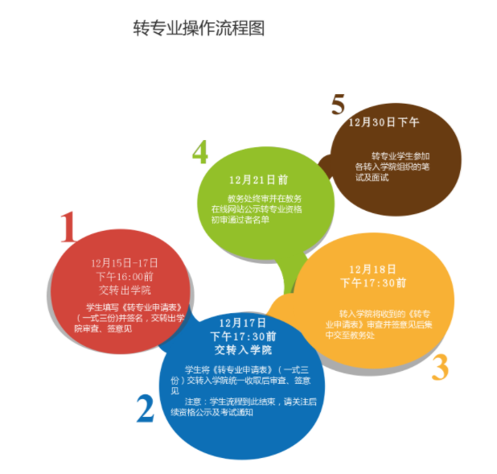

（二）参加考试——转专业考试及成绩公示
1. 考试时间及考试安排：转专业考试采取笔试+面试形式。
笔试时间：2021年12月30日（星期四）下午（具体时间、考场安排12月28日前在教务处网站上告知），学生需携带身份证和学生证参加考试。
面试时间及地点：2021年12月30日（星期四）下午笔试后在求实楼219会议室进行，如有变动，另行通知。
2.考试成绩公示：转专业的面试成绩于12月31日下午17:00前在学院网站上公示本次转专业考试成绩。公示期3天。
（三）审核及预录取
2022年1月5日前，经本学院主管领导签字、盖学院章的《2021年黄冈师范学院地理与旅游学院转专业拟录取学生名单》（附件8）报送教务处。教务处复审后，将《2021年黄冈师范学院转专业拟录取学生名单》呈学校转专业工作领导小组审定。
（四）办理手续——录取和办理转专业手续
申请转专业的学生完全符合转专业条件并在网上公布名单后，应按照教务处要求办理转专业手续。学生在申请及办理转专业手续过程中，应继续在原专业学习，遵守学习纪律，不得无故缺考，凡无故缺考期末考试或办理缓考后补缓考仍缺考均视为考试违纪，教务处将取消其转专业资格。
九、关于转专业学生后期学习安排的说明
1.转入新专业未修课程，要求在两年内完成补修，不能影响大四实习；
2.补修课程要求跟班学习并按相同要求考试；
3.相同或相近课程可申请免修，但课程免修需办理免修手续；
4.严格按学籍管理要求，不能正常完成学业的留级或降级处理。
十、咨询电话、地点、人员
地点：求实楼218室
联系人：黄伟 电话：07138876950
学院名称（盖院章）：
主管领导（签名）：

